**Kritéria hodnocení profilových zkoušek maturitní zkoušky**

**pedagogické lyceum 78 – 42 – M/03**

**Povinné zkoušky profilové části:**

1. **Zkouška z českého jazyka a literatury** /písemná práce a ústní zkouška/
2. **Zkouška z cizího jazyka** ANJ, NEJ, FRJ, RUJ – koná se v případě, že si žák   
   ve společné části vybere cizí jazyk /písemná práce a ústní zkouška/
3. **Zkouška – Pedagogika a psychologie /**ústní zkouška/

**4. Zkouška** **z volitelných předmětů** - žák si vybírá jednu zkoušku z následující nabídky /ústní zkouška/

* Biologie
* Teorie sportu (obsahuje učivo Tělesná výchova a sport, Sportovní trénink, Tělesná výchova) – určeno pouze pro zaměření: Tělesná výchova a sport
* Humanitní studia – určeno pouze pro zaměření Humanitní studia
* Cizí jazyk (jiný než ve státní části)
* Matematika

**5. Praktická zkouška z TEV** /praktická zkouška/ - pro zaměření: Tělesná výchova a sport

**Maturitní práce s obhajobou** /maturitní práce s obhajobou/ - pro zaměření: Humanitní

studia

**Nepovinné zkoušky** – žáci si mohou vybrat zkoušky, které si přejí konat z nabídky MŠMT nebo školy:

* Ve státní části - Matematika, Cizí jazyk
* Ve školní části – nezvolený předmět profilové zkoušky

**1. Organizace zkoušky z českého jazyka a literatury**

Zkoušky z českého jazyka a literatury se konají formou písemné práce a ústní zkoušky před zkušební maturitní komisí.

**Písemná práce:**

* Písemnou prací z českého jazyka a literatury se rozumí vytvoření souvislého textu, jehož minimální rozsah je 250 slov. Písemná práce trvá 110 minut včetně času na volbu zadání. Při konání písemné práce má žák možnost použít Pravidla českého pravopisu.
* Pro písemnou práci ředitel školy stanoví 4 zadání, která se žákům zpřístupní bezprostředně před zahájením zkoušky. Po zahájení zkoušky si žák 1 zadání zvolí. Zadání písemné práce obsahuje název zadání, způsob zpracování zadání a popřípadě výchozí text k zadání.
* Zadání písemné práce jsou stejná pro všechny žáky daného oboru vzdělání příslušné školy. Písemnou práci konají žáci daného oboru vzdělání ve stejný den a čas; v případě stejného zadání písemné práce pro více oborů vzdělání téže školy konají ve stejný den a čas písemnou práci žáci těchto oborů.
* Žákovi podle § 20 odst. 4 věty třetí školského zákona se na jeho žádost prodlužuje doba konání písemné práce z českého jazyka a literatury.

**Ústní zkouška:**

* Ředitel školy určí v souladu s rámcovým a školním vzdělávacím programem daných oborů vzdělání maturitní seznam nejméně 60 literárních děl platný pro všechny obory školy. Zároveň ředitel školy stanoví kritéria pro sestavení vlastního seznamu literárních děl žákem. Maturitní seznam literárních děl a kritéria platí i pro opravnou zkoušku   
  a náhradní zkoušku.
* Z maturitního seznamu literárních děl a v souladu s kritérii žák připraví vlastní seznam literárních děl. Počet literárních děl v žákovském seznamu je 20, v seznamu musí být vždy zastoupeno minimálně dvakrát drama, minimálně dvakrát poezie a minimálně dvakrát próza. Žák dále vytváří seznam dle minimálního počtu děl z jednotlivých okruhů školního maturitního seznamu děl (minimálně 2 díla z literatury do konce   
  18. století, minimálně 3 díla z literatury 19. století, minimálně 4 díla ze světové literatury 20. a 21. století a minimálně 5 děl z české literatury 20. a 21. století). Žák odevzdá seznam řediteli školy nebo jím pověřené osobě do 31. března roku, v němž se maturitní zkouška koná, pro jarní zkušební období a do 30. června roku, v němž se maturitní zkouška koná, pro podzimní zkušební období.
* Bezprostředně před zahájením přípravy k ústní zkoušce si žák vylosuje číslo pracovního listu. Příprava k ústní zkoušce trvá 20 minut. Ústní zkouška trvá nejdéle 15 minut.   
  V jednom dni nelze losovat dvakrát pracovní list ke stejnému literárnímu dílu. Neodevzdá-li žák do 31. 3., nebo do 30. 6. (dle termínu konání maturitní zkoušky) vlastní seznam literárních děl, losuje si u zkoušky z pracovních listů ke všem dílům maturitního seznamu literárních děl.
* Ústní zkouška se uskutečňuje formou řízeného rozhovoru s využitím pracovního listu obsahujícího úryvek nebo úryvky z konkrétního literárního díla. Ředitel školy zajistí pracovní listy pro žáky k dílům z jejich vlastních seznamů literárních děl. Součástí pracovního listu je i zadání ověřující znalosti a dovednosti žáka vztahující se k učivu   
  o jazyce a slohu.

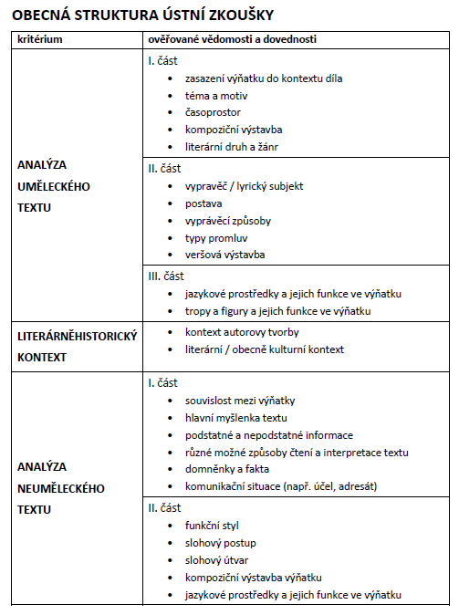

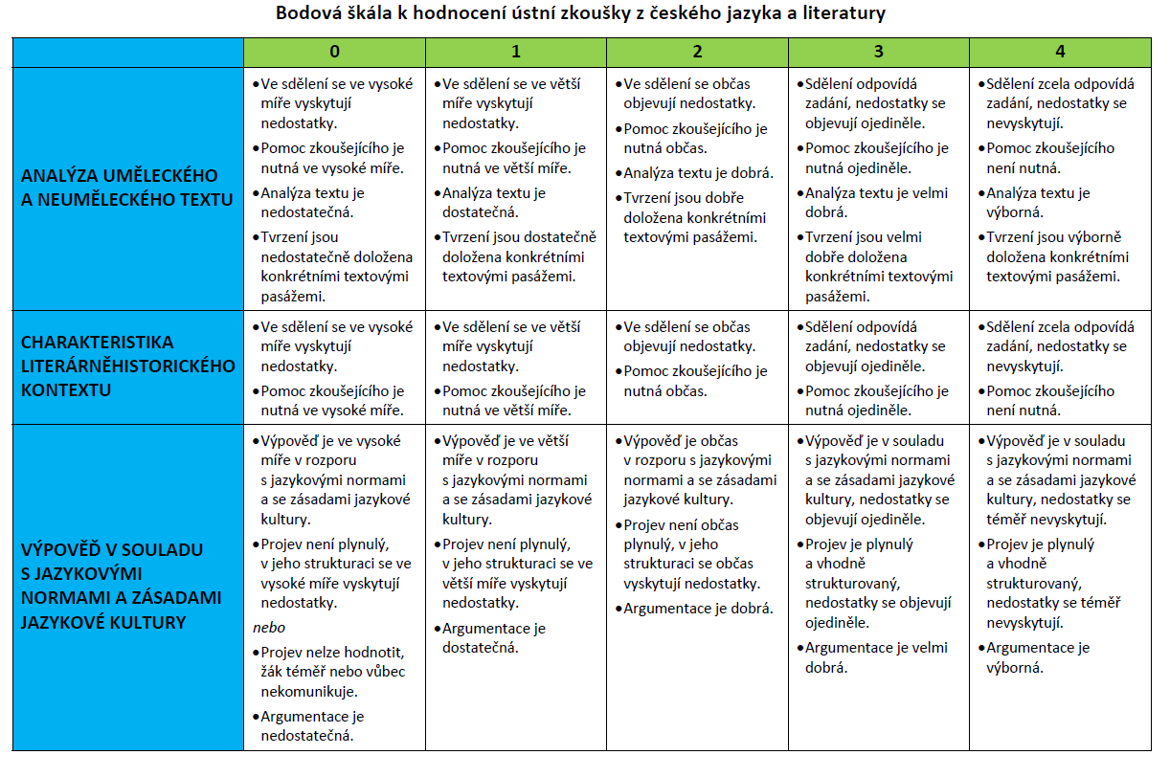

Kritéria hodnocení ústní zkoušky:

Ústní zkouška bude posuzována v následujících bodech:

1. **Analýza uměleckého textu – struktura viz příloha:**
2. část – 4 body - maximálně
3. část – 4 body – maximálně
4. část – 4 body - maximálně

Proto, aby byla zkouška úspěšně složena, respektive dále hodnocena, musí žák z těchto tří částí získat dohromady alespoň 3 body.

1. **Literárně-historický kontext, taktéž viz příloha:**

- maximálně 4 body

Aby žák úspěšně zkoušku složil, respektive byl dále hodnocen, musí získat dohromady alespoň 4 body za kritéria A + B.

1. **Analýza neuměleckého textu – struktura viz příloha:**
2. část – maximálně 4 body
3. část – maximálně 4 body
4. **Výpověď v souladu s jazykovými normami a zásadami jazykové kultury:**

- maximálně 4 body

**Klasifikace:**

|  |  |
| --- | --- |
| Výborný | 28 - 25 bodů |
| Chvalitebný | 24 - 21 bodů |
| Dobrý | 20 - 17 bodů |
| Dostatečný | 16 - 13 bodů |
| Nedostatečný | 12 - 0 bodů |

**Výsledné hodnocení zkoušky:**

Výsledné hodnocení zkoušky se řídí následující tabulkou. Spodní hranice úspěšnosti je 44%. Jestliže žák u některé části zkoušky (písemná práce, ústní zkouška) neprospěl, pak je výsledné hodnocení celé zkoušky – neprospěl. Žák u následující MZ opakuje pouze tu části, ve které neprospěl.

|  |  |  |  |  |  |
| --- | --- | --- | --- | --- | --- |
| **písemná práce** | | **ústní zkouška** | | **celkové hodnocení** | |
| body | známka | body | známka | vážený průměr | **známka** |
| 30-27 | 1 | 28-25 | 1 | 1 | **1** |
| 30-27 | 1 | 24-21 | 2 | 1,6 | **2** |
| 30-27 | 1 | 20-17 | 3 | 2,2 | **2** |
| 30-27 | 1 | 16-13 | 4 | 2,8 | **3** |
| 26-22 | 2 | 28-25 | 1 | 1,4 | **1** |
| 26-22 | 2 | 24-21 | 2 | 2 | **2** |
| 26-22 | 2 | 20-17 | 3 | 2,6 | **3** |
| 26-22 | 2 | 16-13 | 4 | 3,2 | **3** |
| 21-17 | 3 | 28-25 | 1 | 1,8 | **2** |
| 21-17 | 3 | 24-21 | 2 | 2,4 | **2** |
| 21-17 | 3 | 20-17 | 3 | 3 | **3** |
| 21-17 | 3 | 16-13 | 4 | 3,6 | **4** |
| 16-13 | 4 | 28-25 | 1 | 2,2 | **2** |
| 16-13 | 4 | 24-21 | 2 | 2,8 | **3** |
| 16-13 | 4 | 20-17 | 3 | 3,4 | **3** |
| 16-13 | 4 | 16-13 | 4 | 4 | **4** |

|  |  |  |  |  |  |  |  |
| --- | --- | --- | --- | --- | --- | --- | --- |
|  |  |  |  |  |  |  |  |

**2. Zkouška z cizího jazyka**

Zkoušky z cizího jazyka se konají formou písemné práce a ústní zkoušky před zkušební maturitní komisí.

**Písemná práce:**

* Písemná práce se skládá ze dvou částí: delší část – 150 slov, kratší část – 50 slov.
* Písemná práce trvá 80 minut včetně času na volbu zadání.
* Při konání písemné práce má žák možnost použít překladový slovník.
* Pro písemnou práci z konkrétního cizího jazyka ředitel školy stanoví 2zadání, která se žákům zpřístupní bezprostředně před zahájením zkoušky. Žák si po zahájení zkoušky jedno zadání zvolí. Zadání písemné práce obsahuje název zadání, způsob zpracování zadání a popřípadě výchozí text k zadání.
* Zadání písemné práce z konkrétního cizího jazyka jsou stejná pro všechny žáky daného oboru vzdělání příslušné školy. Písemnou práci konají žáci daného oboru vzdělání   
  ve stejný den a čas.

**Ústní zkouška:**

* Žáci si losují jednu z 20 až 30 připravených maturitních otázek, jejichž tematické okruhy jsou zveřejněny na webových stránkách školy. Pracovní list k ústní zkoušce je monotematický. Při ústní zkoušce nelze v jednom dni losovat dvakrát stejné téma.
* Písemná příprava na tuto část zkoušky trvá 20 minut. Samotná ústní zkouška pak trvá nejdéle 15 minut.
* Zkoušení vede zkoušející, přísedící má právo klást doplňující otázky.
* Profilová část maturitní zkoušky je veřejná s výjimkou jednání zkušební maturitní komise.
* Pokud se žák ke zkoušce nedostaví, má povinnost svou nepřítomnost řádně omluvit nejpozději do tří pracovních dnů od konání zkoušky.
* Pokud žák zkoušku z profilového předmětu nekonal, uvádí se v protokolech  
  u příslušného předmětu místo stupně prospěchu slovo nekonal(a).
* Jestliže žák po zahájení zkoušky od jejího konání odstoupí, posuzuje se, jako by byl z dané zkoušky hodnocen stupněm 5 (nedostatečný). V případě, že je žákovi z vážných důvodů znemožněno dokončit tuto zkoušku, může předseda zkušební maturitní komise povolit žákovi konání zkoušky v jiném termínu téhož zkušebního období.
* Žák vykoná zkoušku úspěšně, pokud je hodnocen stupněm výborný až dostatečný.
* Klasifikaci žáka navrhuje po domluvě s přísedícím zkoušející, schvaluje ji zkušební komise. Při rovnosti hlasů při hlasování komise je rozhodující hlas předsedy zkušební mat. komise. Nedojde – li při hodnocení žáka mezi zkoušejícím a přísedícím ke shodě, jsou návrhy obou předloženy ke schválení zkušební komisi. O hodnocení žáka hlasují členové zkušební maturitní komise, kteří byli této zkoušce přítomni po převážnou část doby konání zkoušky.
* Hodnocení ústní zkoušky z daného předmětu oznámí žákovi předseda zkušební maturitní komise veřejně v den, kdy žák tuto zkoušku konal.

**Kritéria hodnocení ústní zkoušky:**

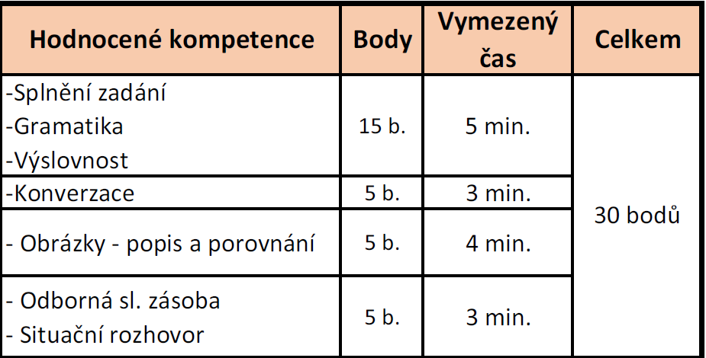

**Klasifikace:**

|  |  |
| --- | --- |
| Výborný | 30 - 27 bodů |
| Chvalitebný | 26 - 22 bodů |
| Dobrý | 21 - 18 bodů |
| Dostatečný | 17 - 14 bodů |
| Nedostatečný | 13 - 0 bodů |

**Výsledné hodnocení:**

Výsledné hodnocení zkoušky se řídí následující tabulkou. Výsledné hodnocení zkoušky se řídí následující tabulkou. Spodní hranice úspěšnosti je 44%. Jestliže žák u některé části zkoušky (písemná práce, ústní zkouška) neprospěl, pak je výsledné hodnocení celé zkoušky – neprospěl. Žák u následující MZ opakuje pouze tu části, ve které neprospěl.

|  |  |  |  |  |  |
| --- | --- | --- | --- | --- | --- |
| **písemná práce** | | **ústní zkouška** | | **celkové hodnocení** | |
| body | známka | body | známka | vážený průměr | **známka** |
| 20 - 17 | 1 | 27 - 30 | 1 | 1 | **1** |
|  | 1 | 22 - 26 | 2 | 1,6 | **2** |
|  | 1 | 18 - 21 | 3 | 2,2 | **2** |
|  | 1 | 14 - 17 | 4 | 2,8 | **3** |
| 16 - 15 | 2 | 27 - 30 | 1 | 1,4 | **1** |
|  | 2 | 22 - 26 | 2 | 2 | **2** |
|  | 2 | 18 - 21 | 3 | 2,6 | **3** |
|  | 2 | 14 - 17 | 4 | 3,2 | **3** |
| 14 - 12 | 3 | 27 - 30 | 1 | 1,8 | **2** |
|  | 3 | 22 - 26 | 2 | 2,4 | **2** |
|  | 3 | 18 - 21 | 3 | 3 | **3** |
|  | 3 | 14 - 17 | 4 | 3,6 | **4** |
| 11 - 9 | 4 | 27 - 30 | 1 | 2,2 | **2** |
|  | 4 | 22 - 26 | 2 | 2,8 | **3** |
|  | 4 | 18 - 21 | 3 | 3,4 | **3** |
|  | 4 | 14 - 17 | 4 | 4 | **4** |

**3. Zkouška z Pedagogiky a psychologie a zkoušky z volitelných předmětů v profilové části maturitní zkoušky:**

* Ředitelem školy je stanoven obsah zkoušky, který tvoří učivo profilových předmětů  
   a též způsob jejího konání.
* Žáci si losují jednu z 20 až 30 připravených maturitních otázek, jejichž tematické okruhy jsou zveřejněny na webových stránkách školy. Při ústní zkoušce nelze v jednom dni losovat dvakrát stejné téma.
* Písemná příprava na tuto část zkoušky trvá 15 minut. Samotná ústní zkouška pak trvá nejdéle 15 minut.
* Zkoušení vede zkoušející, přísedící má právo klást doplňující otázky.
* Profilová část maturitní zkoušky je veřejná s výjimkou jednání zkušební maturitní komise
* Pokud se žák ke zkoušce nedostaví, má povinnost svou nepřítomnost řádně omluvit nejpozději do tří pracovních dnů od konání zkoušky.
* Pokud žák zkoušku z profilového předmětu nekonal, uvádí se v protokolech   
  u příslušného předmětu místo stupně předmětu slovo nekonal(a).
* Jestliže žák po zahájení zkoušky od jejího konání odstoupí, posuzuje se, jako by byl z dané zkoušky hodnocen stupněm 5 (nedostatečný). V případě, že je žákovi z vážných důvodů znemožněno dokončit tuto zkoušku, může předseda zkušební maturitní komise povolit žákovi konání zkoušky v jiném termínu téhož zkušebního období.

**Hodnocení:**

* Žák vykoná zkoušku úspěšně, pokud je hodnocen stupněm výborný až dostatečný.
* Klasifikaci žáka navrhuje po domluvě s přísedícím zkoušející, schvaluje ji zkušební komise. Při rovnosti hlasů při hlasování komise je rozhodující hlas předsedy zkušební mat. komise. Nedojde – li při hodnocení žáka mezi zkoušejícím a přísedícím ke shodě, jsou návrhy obou předloženy ke schválení zkušební komisi. O hodnocení žáka hlasují členové zkušební maturitní komise, kteří byli této zkoušce přítomni po převážnou část doby konání zkoušky.
* Hodnocení ústní zkoušky z daného předmětu oznámí žákovi předseda zkušební maturitní komise veřejně v den, kdy žák tuto zkoušku konal.

**Kritéria hodnocení:**

* Ucelenost a trvalost osvojení požadovaných poznatků, faktů, pojmů, definic, zákonitostí, vztahů a schopnost vyjádřit je a aplikovat v praxi.
* Kvalita a rozsah získaných dovedností a jejich uplatnění při vlastní práci.
* Kvalita myšlení, především logika a samostatnost.
* Kvalita, výstižnost, odborná a jazyková správnost ústního projevu.

**Klasifikace:**

**Stupeň 1 (výborný)**

Žák nemá v přesnosti a úplnosti poznatků, faktů a pojmů a ve vztazích mezi nimi podstatné mezery. Nepřesnosti a chyby dovede za pomoci učitele korigovat. Osvojené poznatky  a dovednosti aplikuje při řešení teoretických a praktických úkolů s drobnými chybami.

**Stupeň 2 (chvalitebný)**

Žák má v přesnost a úplnosti požadovaných poznatků, faktů a pojmů a ve vztazích mezi nimi podstatné mezery. Nepřesnost a chyby dovede za pomoci učitele korigovat. Osvojené poznatky dovednosti aplikuje při řešení teoretických a praktických úkonů s drobnými chybami.

**Stupeň 3 (dobrý)**

Žák má v přesnosti a úplnosti požadovaných poznatků, faktů a pojmů a ve vztazích mezi nimi závažné mezery. Pro výklad a hodnocení jevů dovede své vědomosti uplatit omezeně a jen za pomoci učitele.

**Stupeň 4 (dostatečný)**

Žák má v přesnosti a úplnosti požadovaných poznatků, faktů a pojmů a v e vztazích mezi nimi četné a velmi závažné mezery. Pro výklad a hodnocení jevů dovede své vědomosti uplatnit velmi omezeně a jen za stálé pomoci učitele.

**Stupeň 5 (nedostatečný)**

Žák si předepsané učivo neosvojil. Má trvalé velmi podstatné nedostatky ve vykonávání požadovaných činností. Při výkladu a hodnocení jevů nedovede své vědomosti uplatnit ani s pomocí učitele.

**4. A.** **Praktická zkouška z TEV:**

Praktická zkouška z tělesné výchovy se skládá **ze čtyř disciplín**: atletika (běh na 100m a vytrvalostní běh na 800m/1500m), sportovní gymnastika (prostná cvičení – akrobatická sestava a cvičení na kruzích/hrazda - sestava), sportovní hry (volejbal, basketbal), zdravotní tělesná cvičení. Jednotlivé disciplíny obsahují bodované testy (sestavy). Výsledná známka odpovídá součtu všech dosažených bodů z jednotlivých testů (sestav). Pokud žák některý test nedokončí nebo zcela nezvládne předepsané zadání, započítá se mu do hodnocení 0 bodů. **Pokud žák dosáhne 0 bodů v některé z disciplín nebo její části, pak u praktické maturitní zkoušky neuspěl a bude hodnocen známkou nedostatečná.**

**Disciplíny:**

**1. ATLETIKA**

Žák musí splnit test z běhu na 100 m a 1 500 m/800 m (muži/ženy) podle atletických pravidel, každý žák má pouze 1 pokus.

Hodnocení

Hodnotí se zaběhnutý čas. Výkon je převeden na body, které se s čítají s ostatními body z disciplín. Pokud žák do rozběhu nenastoupí, nedoběhne, přeruší běh (zastavení, chůze), nebo při běhu poruší atletická pravidla, bude mu započteno 0 bodů.

**Běh na 100 m**

Žák startuje na atletické dráze z nízkého startu z bloků, měří se čas v sekundách, výkon se hodnotí podle atletických pravidel. Možnost využití atletické obuvi – tretry.

|  |  |  |  |
| --- | --- | --- | --- |
| **100 m** | | | |
| **Muži** | | **Ženy** | |
| **Čas** | **Body** | **Čas** | **Body** |
| 13,00 a méně | 10 | 14,60 a méně | 10 |
| 13,01 – 13,30 | 9 | 14,61 – 15,00 | 9 |
| 13,31 – 13,60 | 8 | 15,01 – 15,30 | 8 |
| 13,61 – 14,00 | 7 | 15,31 – 15,60 | 7 |
| 14,01 – 14,30 | 6 | 15,61 – 16,00 | 6 |
| 14,31 – 14,60 | 5 | 16,01 – 16,30 | 5 |
| 14,61 – 15,00 | 4 | 16,31 – 16,60 | 4 |
| 15,01 – 15,30 | 3 | 16,61 – 17,00 | 3 |
| 15,31 – 15,60 | 2 | 17,01 – 17,30 | 2 |
| 15,61 – 16,00 | 1 | 17,31 - 18,30 | 1 |

**Vytrvalostní běh na 1 500 m / 800 m** (muži/ženy) na atletické dráze.

Startuje se z vysokého startu podle atletických pravidel.

|  |  |  |  |
| --- | --- | --- | --- |
| **1500 m 800 m** | | | |
| **Muži** | | **Ženy** | |
| **Čas** | **Body** | **Čas** | **Body** |
| 5:10,0 a méně | 10 | 2:50,0 a méně | 10 |
| 5:10,1 - 5:20,0 | 9 | 2:50,1 – 3:00,0 | 9 |
| 5:20,1 - 5:30,0 | 8 | 3:00,1 – 3:10,0 | 8 |
| 5:30,1 - 5:40,0 | 7 | 3:10,1 – 3:20,0 | 7 |
| 5:40,1 - 5:50,0 | 6 | 3:20,1 – 3:30,0 | 6 |
| 5:50,1 - 6:00,0 | 5 | 3:30,1 – 3:40,0 | 5 |
| 6:00,1 - 6:10,0 | 4 | 3:40,1 – 3:50,0 | 4 |
| 6:10,1 - 6:20,0 | 3 | 3:50,1 - 4:00,0 | 3 |
| 6:20,1 - 6:30,0 | 2 | 4:00,1 – 4:10,0 | 2 |
| 6:30,1 – 7:30,0 | 1 | 4:10,1 – 4:50,0 | 1 |

**2. GYMNASTIKA**

Žák musí předvést předepsanou akrobatickou sestavu na gymnastickém koberci a předepsanou sestavu na kruzích (muži) a na hrazdě (ženy). Je nutné dodržet posloupnost prvků a plynulost provedení. Na předvedení sestav mají žáci 2 pokusy, započítává se výkon z lepší sestavy (žák druhého pokusu nemusí využít).

Hodnocení

Výkon v jednotlivých sestavách bude hodnocen samostatně v rozpětí 0 až 10 bodů u prostných a 0 až 10 bodů na kruzích a hrazdě. Získané body z obou sestav se připočítávají k bodům ostatních disciplín. Hodnotí se technika provedení, návaznost jednotlivých prvků, celkové držení těla. Každý prvek v sestavě má svou hodnotu. Při jeho vynechání, záměně nebo provedení s hrubými chybami je odečtena jeho celá či částečná hodnota z celkového počtu bodů. Při neabsolvování některé ze sestav, je žák hodnocen 0 body.

**Prostná cvičení**

Akrobatická sestava s povinnými prvky na gymnastickém koberci.

Muži

ZP: stoj spojný, připažit **Body**

* z rozběhu a přemetového poskoku přemet stranou s půlobratem (90stupňů)

(rondát) do stoje spatného, výkrokem pravé/ celý obrat 2b/1b/0b

* pádem vzad kotoul vzad do dřepu 2b/1b/0b
* kotoul vzad do zášvihu – stoj – připažit 3b/2b/1b/0b
* výkrokem pravé/levé stoj na rukou (výdrž min. 2 s) a kotoul do dřepu 3b/2b/1b/0b

– vztyk do stoje spatného – připažit maximum: 10 bodů

Nejčastější chyby a bodové srážky: stále skrčené nohy v kotoulu, krátká výdrž ve stoji na rukou, špatné provedení přemetu stranou s půlobratem – pokrčené nohy, přemet stranou mimo osu.

Ženy

ZP: stoj spojný, připažit **Body**

* dřep, předpažit – **kotoul v před** –1b/0,5b/0b
* **kotoul letmo** do dřepu – vztyk, stoj spojný, připažit 2b/1b/0b
* předpažením vzpažit a výkrokem pravé (levé) **přemet stranou** 2b/1b/0b

vpravo (vlevo) do stoje rozkročného a přísunem levé (pravé) půl obrat

vpravo (vlevo) stoj spojný, připažit

* **pádem vzad kotoul vzad** do dřepu – výskokem s čelnými kruhy celý obrat 2b/1b/0b
* výkrokem pravá (levá) vpřed **váha předklonmo**, vzpažit zevnitř – (výdrž 2s) 1b/0,5b/0b
* vzpřim, připažit – předpažením vzpažit vpřed, dlaně vpřed – výkrokem

pravé (levé) vpřed **stoj na rukou** (výdrž 2 s) **a kotoul** do vzporu dřepmo 2b/1b/0b

– vztyk, stoj spojný, připažit maximum: 10 bodů

Nejčastější chyby a bodové srážky: stále skrčené nohy v kotoulu, málo zakulacená záda při kotoulu, špatné postavení dlaní při kotoulu, váha předklonmo vysazeně, stoj na rukou prohnutě nebo vysazeně, přemet stranou z osy, pokrčené nohy při přemetu stranou.

**Cvičení na kruzích**

Muži – kruhy doskočné

ZP: svis **Body**

* Shyb, výdrž (2 s) 2b/1b/0b
* svis – přednos, výdrž (2 s ) 2b/1b/0b
* zákmih – předkmih – zákmih 1b/0b
* předkmihem svis vznesmo, výdrž (2 s ) 2b/1b/0b
* svis střemhlav výdrž (2 s ) 2b/1b/0b
* svisem vzadu seskok, stoj spatný, připažit 1b/0b__

maximum: 10 bodů

Nejčastější chyby a bodové srážky: vysazený nebo prohnutý svis střemhlav, při přednosu změna úhlu paže – trup, malý rozsah kmihu.

**Cvičení na hrazdě**

Ženy – hrazda výška po čelo

ZP: shyb stojmo nadhmatem **Body**

* výmyk odrazem jednonož do vzporu 2b/1b/0b
* přešvih únožmo pravou (levou) vpřed do vzporu jízdmo 2b/1b/0b
* spád vzad – vzepření závěsem v podkolení 2b/1b/0b
* ze vzporu jízdmo toč jízdmo vpřed 2b/1b/0b
* seskok přešvihem únožmo s půlobratem 2b/1b/0b

maximum: 10 bodů

Nejčastější chyby a bodové srážky: nedostatečný rozsah pohybu, pokrčené nohy, kulatá záda, při přešvihu zachycení chodidla o hrazdu, nezpevněné tělo. Při neprovedení výmyku žákyně vyskočí do vzporu na hrazdě.

**3. SPORTOVVNÍ HRY**

Zkouška ze sportovních her se skládá ze dvou volejbalových testů (podání a odbití obouruč vrchem) a jednoho testu z basketbalu (komplexní test). Na provedení testů mají žáci 1 pokus, jedna oprava je možná pouze u odbití obouruč. Žák musí vykonat všechny tři testy. Při neabsolvování některého z testů, je žák hodnocen 0 body.

**Hodnocení sportovních her**

Za každé odbití, podání a vhozený koš dle pravidel jsou udělené body (viz bodovací tabulka pod daným testem). Body z těchto testů jsou přičteny k bodům z ostatních disciplín. Při neabsolvování či nesplnění kritérií některého z testů sportovních her je započteno 0 bodů.

**Volejbal**

Skládá se ze dvou testů – podání a odbití obouruč vrchem.

**Test podání:**

Průběh testu

Žák stojí v zóně podání a provádí v souladu s pravidly volejbalu vrchní či spodní podání. Žák má 10 pokusů, které uskuteční po sobě tak, aby míč dle volejbalových pravidel dopadl do hřiště.

**Muži:** podávají na plochu volejbalového hřiště podélně rozděleného na pravou a levou polovinu. Míč musí dopadnout na určenou polovinu (5x pravou, 5x levou) hřiště.

**Ženy**: míč musí dopadnout do volejbalového hřiště podle volejbalových pravidel.

Hodnocení

Každé podání provedené dle volejbalových pravidle je hodnoceno jednou z možnosti:

Muži A) Zásah určeného obdélníku (pravý x levý) – 2 body

B) Zásah jakéhokoli obdélníku, který není v pořadí – 1 bod

C) Porušení pravidel podání (přešlap koncové čáry, aut) – 0 bodů

Ženy A) Zásah hracího pole – 2 body

B) Porušení pravidel podání (přešlap koncové čáry, aut) – 0 bodů

|  |  |
| --- | --- |
| **Sportovní hry - podání** | |
| **Úspěšnost** | **Body** |
| 20 – 18 | 5 |
| 17 – 14 | 4 |
| 13 – 10 | 3 |
| 9 – 6 | 2 |
| 5 – 2 | 1 |

**Test opakovaného odbíjení obouruč bez chyby/přerušení**

Průběh testu

Test se provádí u hladké zdi. Na stěně je vyznačena čára od země 2 m, která udává hranici, pod kterou žák nesmí odbíjet míč, jinak se počítá za chybný, horní hranice není vymezena. Od stěny je čára ve vzdálenosti 1,5 m, za níž žák stojí, tuto hranici nesmí překročit, jinak se úder počítá za chybný.

Žák provádí odbití obouruč vrchem v co nejvyšším počtu odbití. Pokud žák ztratí kontrolu nad míčem, pomocník mu ihned podává náhradní míč a žák provádí 2. pokus. Počet platných odbití posuzuje zkoušející, který jej počítá.

Hodnocení

Počítá se co nejvyšší počet správných odbití, správné odbití musí být v souladu s volejbalovými pravidly. Za špatné odbití se počítá, i když se žák netrefí do vymezeného prostoru. Test je možné jedenkrát opakovat, zaznamenává se lepší skóre.

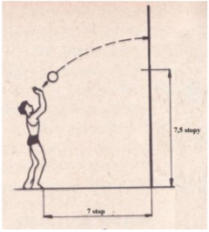

|  |  |  |  |
| --- | --- | --- | --- |
| **Sportovní hry – odbití obouruč vrchem** | | | |
| **Muži** | | **Ženy** | |
| **Úspěšnost** | **Body** | **Úspěšnost** | **Body** |
| 40 – 36 | 5 | 30 – 26 | 5 |
| 35 – 31 | 4 | 25 – 21 | 4 |
| 30 – 26 | 3 | 20 – 16 | 3 |
| 25 – 20 | 2 | 15 – 11 | 2 |
| 19 – 10 | 1 | 10 – 5 | 1 |

**Basketbal**

Průběh testu:

Test se provádí po celou dobu plynulým pohybem. Slalom je umístěn 3 m od začátku basketbalového hřiště v přímce, z leva i zprava vždy 2 m od boční čáry basketbalového hřiště, v počtu 4 kuželů, 2 m od sebe vzdálených.

Žák ze stoje driblingem probíhá přímý slalom vyznačený kuželi, provádí dvojtakt a střílí na koš. Chytá míč, dribluje na vyznačené místo pro přihrávku, která se nachází 4m od basketbalového koše pod úhlem 45° blíže k autové čáře protilehlé strany basketbalového hřiště. Dává přesnou přihrávku na stojícího hráče, který stojí na půlící čáře basketbalového hřiště a ten mu přihrávku vrací do běhu. Žák dribluje středem hřiště na začátek slalomu a pokračuje v dalším pokusu. Žák provádí test 5krát z pravé strany a pětkrát z levé strany hřiště.

Hodnocení:

Hodnotí se správné provedení dvojtaktu dle platných pravidel basketbalu, včetně úspěšného koše a přihrávky. Žák může získat v testu maximálně 10 bodů. Za nesprávné provedení dvojtaktu je žákovi stržen bod. Když žák po úspěšném provedení dvojtaktu nevstřelí koš, nebo špatně provede přihrávku na stojícího pomocného hráče, je mu za každou tuto nesprávnou činnost strženo půl bodu.

Žák může získat v testu maximálně 20 bodů.

|  |  |
| --- | --- |
| **Sportovní hry - basketbal** | |
| **Úspěšnost** | **Body** |
| 20 – 18,5 | 10 |
| 18 – 16,5 | 9 |
| 16 – 14,5 | 8 |
| 14 – 12,5 | 7 |
| 12 – 10,5 | 6 |
| 10 – 8,5 | 5 |
| 8 – 6,5 | 4 |
| 6 – 4,5 | 3 |
| 4 – 2,5 | 2 |
| 2 – 1,5 | 1 |

**4. ZDRAVOTNÍ TĚLESNÁ CVIČENÍ**

Bude probíhat formou praktických ukázek, dle vylosovaného zadání. Žáci budou mít 10 minut na promyšlení před samotným zahájením 1. ukázky.

**1. Dechová cvičení lokalizovaná – nácvik - břišní, dolní hrudní a horní hrudní dech – poloha**

**vleže na zádech.**

**2. Dechová cvičení lokalizovaná na břiše, na boku, sed.**

**3.** **Nácvik dechové vlny, zásoba cviků, popis správné funkce bránice, uložení, hlavní a vedlejší**

**dýchací svaly.**

**4. Nácvik správného sedu, správné nastavení počítače při sedu, zapojení dechu během sedu.**

**5. Nácvik správného stoje, chůze, funkce chodidla, stabilita, rovnováha – zásoba cviků.**

**6. Zásoba cviků pro správné držení těla - přímivé cviky - leh na zádech, na boku, ve stoji.**

**7. Kompenzační cvičení zacílené na krční páteř, hlavu. Zásoba cviků – leh na zádech, vzpor**

**klečmo, sed, stoj.**

**8. Kompenzační cvičení zacílené na hrudní páteř. Zásoba cviků – leh na zádech, leh na břiše,**

**leh na boku.**

**9. Kompenzační cvičení zacílené na hrudní páteř – zásoba cviků – vzpor klečmo, sed, stoj.**

**10. Kompenzační cvičení zacílené na oblast bederní páteře a dolních končetin. Zásoba cviků**

**- leh na zádech, leh na břiše.**

**11. Kompenzační cvičení zacílené na oblast bederní páteře a dolních končetin leh na boku,**

**vzpor klečmo, sed, stoj**

**12.** **Základní roviny na lidském těle. Pohyby v kloubech - ramenní kloub, loketní kloub,**

**předloktí, zápěstí, prsty, hlava**

**13. Základní směry – na končetinách, na trupu.**

**Pohyby v kloubech - pánev, kyčelní kloub, kolenní kloub, hlezenní kloub, prsty**

**Hodnocení**

Zvládání praktické ukázky nejméně 5 cviků s okomentováním a **odůvodněním** průběhu zvolených cviků. Žáci budou hodnoceni známkou 1 – 5 dle úrovně předvedení cviků, správnosti výběru cviků a teoretických znalostí z okomentováním zvolených cviků.

Předvedení 1,5b/1b /0b, odůvodnění 1,5b/1b/0b, výběr cviku 1b/0b.

|  |  |
| --- | --- |
| **Celkové hodnocení**  **praktické maturitní zkoušky** | |
| **Body** | **Známka** |
| 80 – 70 | 1 |
| 69 – 58 | 2 |
| 57 – 40 | 3 |
| 45 – 30 | 4 |
| 29 – 0 | 5 |

**4. B. Maturitní práce s obhajobou:**

* Další povinná maturitní zkouška má formu obhajoby maturitní práce. Žáci si téma maturitní práce zvolí v termínu stanoveném ředitelem školy. Pokud si žák téma   
  do stanoveného termínu nezvolí sám, vylosuje si jedno téma z nabídky určené ředitelem školy. Téma i zadání práce se zachovává i pro případnou opravnou či náhradní zkoušku.
* Ředitel školy nejpozději 4 měsíce před termínem obhajoby určí vedoucího práce  
  a nejpozději jeden měsíc před termínem obhajoby stanoví oponenta maturitní práce.
* Parametry pro zpracování maturitní práce a prezentace jsou zveřejněny na webových stránkách školy.
* Vedoucí a oponent maturitní práce zpracují každý jednotlivě písemný posudek. Oba posudky jsou předány žákovi nejpozději 14 dní před termínem obhajoby.
* Profilová část maturitní zkoušky je veřejná s výjimkou jednání zkušební maturitní komise.
* Pokud se žák ke zkoušce nedostaví, je povinen svou nepřítomnost řádně omluvit nejpozději do třech pracovních dnů od konání zkoušky.
* Pokud žák zkoušku z profilového předmětu nekonal, uvádí se v protokolech u příslušného předmětu místo stupně prospěchu slovo nekonal(a).
* Jestliže žák po zahájení zkoušky od jejího konání odstoupí, posuzuje se, jako by byl z dané zkoušky hodnocen stupněm 5 (nedostatečný). V případě, že je žákovi z vážných důvodů znemožněno dokončit tuto zkoušku, může předseda zkušební maturitní komise povolit žákovi konání zkoušky v jiném termínu téhož zkušebního období.

**Obhajoba maturitní práce**

* Příprava na obhajobu maturitní práce je nejméně 5 minut.
* Doba samotné prezentace práce je 10 minut, poté žák odpovídá na otázky z posudků.

**Hodnocení:**

* Žák vykoná zkoušku úspěšně, pokud je hodnocen stupněm výborný až dostatečný.
* Klasifikaci zkoušky žáka navrhuje po domluvě s oponentem konzultant, schvaluje ji zkušební komise. Při rovnosti hlasů při hlasování komise je rozhodující hlas předsedy zkušební mat. komise. Nedojde – li při hodnocení žáka mezi konzultantem  
  a oponentem ke shodě, jsou návrhy obou předloženy ke schválení zkušební komisi.  
  O hodnocení žáka při zkoušce hlasují členové zkušební maturitní komise, kteří byli této zkoušce přítomni po převážnou část doby konání zkoušky.
* Hodnocení ústní zkoušky z předmětu oznámí žákovi předseda zkušební maturitní komise veřejně ve dni, ve kterém žák tuto zkoušku konal.

Kritéria hodnocení maturitní práce a její prezentace:

* Maturitní práce obsahově odpovídá zadanému tématu a respektuje zásady stanovené pro zpracování. Je dodržována určená osnova.
* Rozsahem odpovídá požadavkům.
* Hodnocena je samostatnost a nápaditost při řešení problému (použití vlastního názoru, originalita).
* Problémy jsou řešeny věcně správně.
* Dodržování kontrolních termínů, využívání konzultací a aktivní reakce na ně.
* Práce je tvořena na základě teorie získané ve výuce. V maturitní práci jsou uvedeny zdroje, ze kterých žák informace čerpal.
* Připravenost celé práce ke skutečné realizaci;
* Administrativní správnost.
* Pravopisná bezchybnost.
* Přehlednost, názornost a obsahová a grafická správnost prezentace.
* Projev žáka při prezentaci.
* Schopnost zodpovídat pohotově otázky k danému tématu.
* Výsledná klasifikace ze třetí zkoušky profilové části MZ je tvořena následujícím způsobem: 1/3 tvoří známka vedoucího práce, 1/3 tvoří známka oponenta, 1/3 tvoří známka z obhajoby maturitní práce.
* V případě, že se žák k obhajobě maturitní zkoušky nedostaví nebo nemá připravenou prezentaci v jednom z prezentačních programů, je celá zkouška klasifikována stupněm nedostatečným.



V Příbrami dne 4. 11. 2022

Ing. Marcela Hodková

ředitel školy